第三节 地图热点考点聚焦
命题方向
联系实际考查比例尺大小与地图内容详略关系，在地图上辨方向。从地形图、地形剖面图、等高线图上提取所需信息，判断地势特征、坡度陡缓、地形类型，量距离辩方向。
【例1】 （2003·淄博）读图1.3－16分析，上下两图中对应各位置正确的一组是
A、1、2、3 B、4、5、6 C、1、5、6 D、2、3、4
分析：本题主要考查等高线绘制，稀疏与坡度关系。
从实物图可看出2、3点海拔相同，应在同一条高线上，可排除A、D选项。1点位置、方向有明显错误，可排除C项。本题通过实际联系考查教材知识点，是今后命题的方向。
答案：B
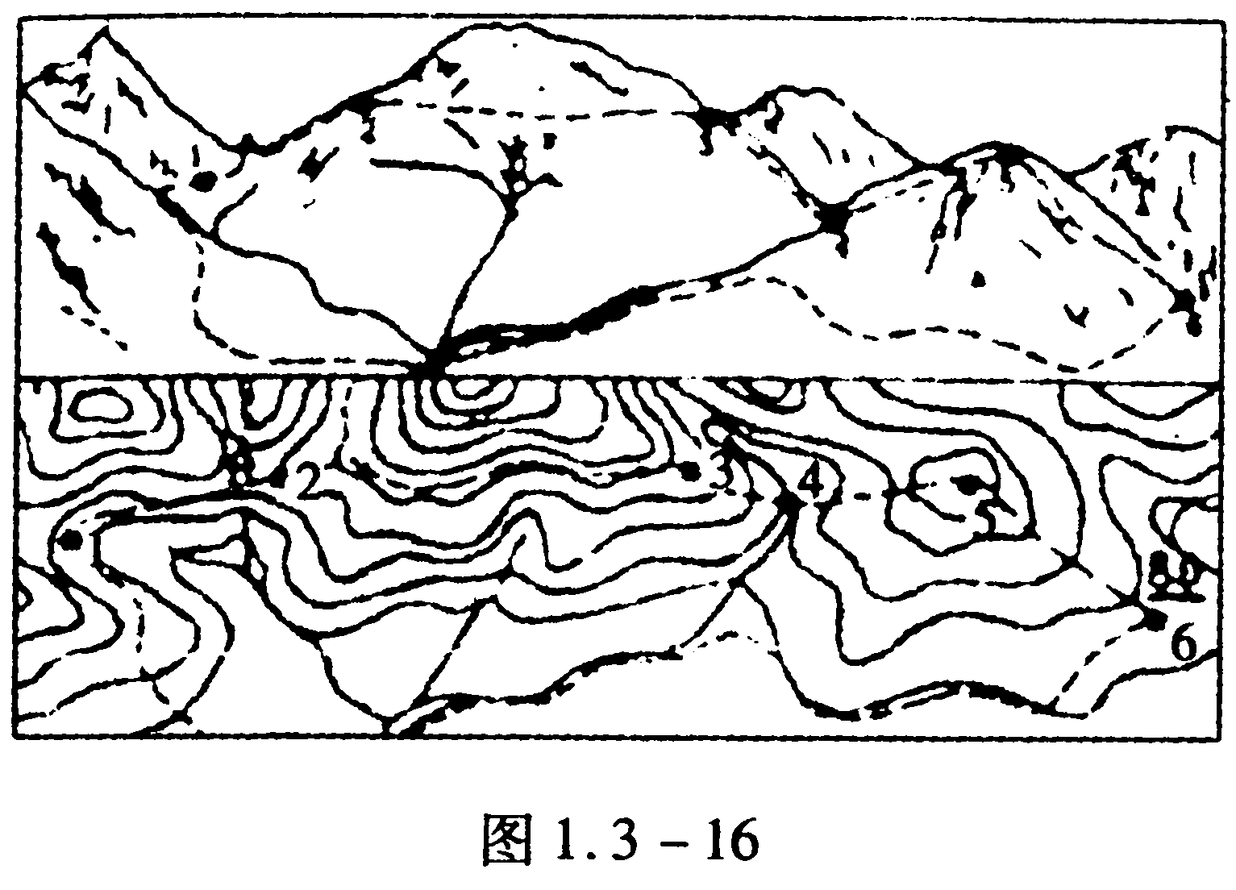
【例2】 在一张长为62厘米，宽为56厘米的纸上绘制中国政区图，要求图幅边缘各留2厘米。已知我国领土南北长约5500千米，东西宽约5000千米，则该图最适合的比例尺是（ ）。
A：1：1000000 B：1：5000000
剖析：此题要求掌握比例尺的含义，并通过简单的计算，再选择与计算结果接近的比例尺。要表示的实地距离为5500千米和5000千米，图上要表示的距离长=62-2×2＝58（厘米），宽=56-2×2=52（厘米），则长和宽的比例尺为：长，58厘米／5500千米=58厘米／550000000=1/9480000，宽：52厘米/5000千米=52／500000000=1/9620000。在选定一幅图的比例尺时，应以小比例尺为准，故应以1/9620000为参照标准。
答案：D
典型例题剖析
【例1】 读图1.3-17判定各字母代表的山地部位：
A B C
D E F
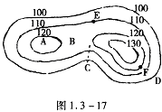
剖析：此题考查内容为等高线地形图的阅读。由等高线数值变化可推断A为山顶，B为鞍部。C处等高线向山顶弯曲，故为山谷；而D处等高线的弯曲方向C相反，故为山脊。E处等高线稀疏，为缓坡；F处等高线密集，故为陡坡。
答案：山顶 鞍部 山谷 山脊 缓坡 陡坡
金钥匙：①在同一等高线地形图上，等高线密集，坡度陡；等高线稀疏，坡度和缓。②等高线向海拔高的方向凸出，为山谷；等高线向海拔低的方向凸出，为山脊；两山顶之间的部位为鞍部；等高线中间高、四周低，最高处为山顶。
【例2】 在比例尺为1：10000000的地图上，量得A、B两地间图上距离为4厘米，则A、B两地的实际距离为多少？

剖析：本题考查内容为比例尺公式的换算。此类计算题应注意两点：首先公式变换要正确；其次单位换算要细心。
比例尺= 实地距离=
实地距离=4cm×10000000=40000000cm=400千米
答案：400千米
金钥匙：实际距离单位是千米，由厘米换成千米，小数点前移5位；图上距离单位是厘米，由千米换成厘米，小数点后移5位。
创新例题点拨
【例1】 在图1.3-18经纬网中，既位于北半球,又位于西半球的点是 ；D点在A点 方向。
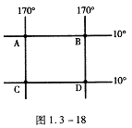
点拨：这是一道有关地球某点地理位置和判断方向的题。解题关键是首先要确定经纬度。可以先在图中画出赤道和180°经线，依此确定东西经度。然后补画出160°E经线，此线以东即为西半球。
答案：A、B，东南
【例2】 根据图1.3-19判断：
(1)A的经纬度 。
(2)B在A 方向
(3)C在B 方向
(4)D在B 方向
(5)D在A 方向
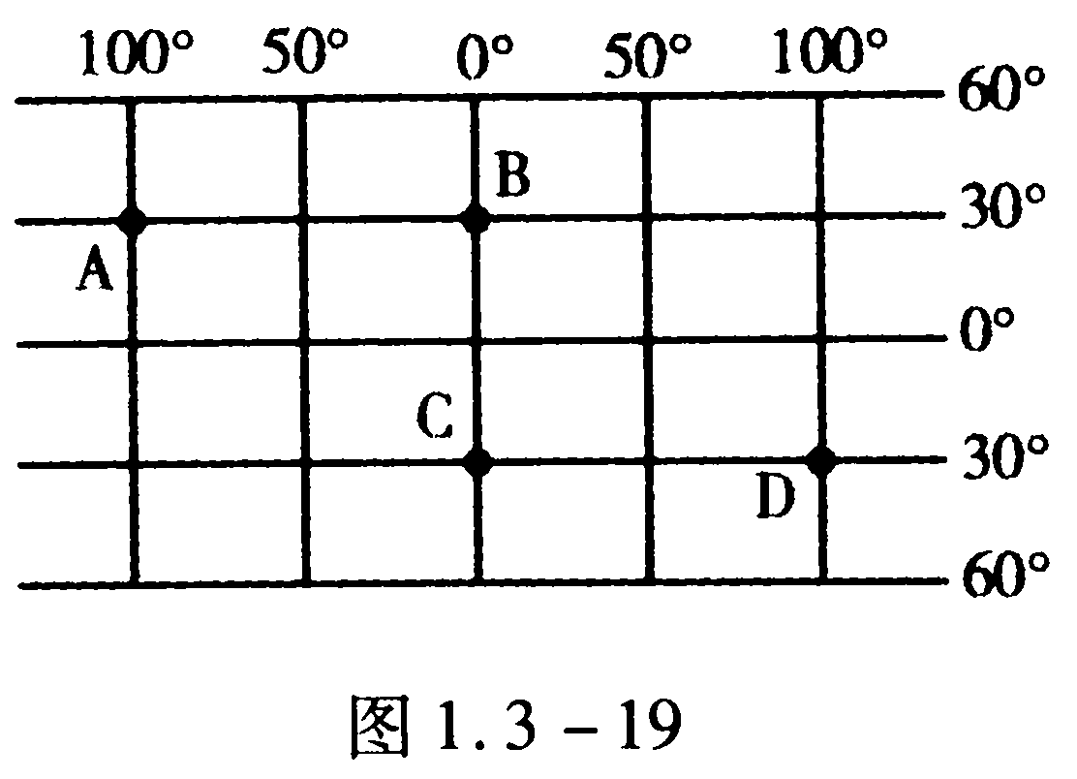
点拨：本题考查的知识点为经纬度确定和在经纬网图上判方向。A位于0°经线以西为西径、0°纬线以北为北纬。B与A在同一纬线上，只是东西向关系，B在A的正东方向。C与B在同一条经线上，不存在东西关系，C在B正南。B与D经度差为100°，小于180°，所以D在B的东南方向。A、D相差200°，大于180°，所以A向西看D较近，所以方向为西南。
答案：（1）l00°W，30°N （2）正东 （3）正南 （4）东南 （5）西南
金钥匙：根据纬度判南北，根据经度判东西，若两点间经度相差小于180°，则接一般规律与所计算度数方向一改，若两点间经度和大于180°，说明计算经度的方向不是最近方向，应改为相反的方向去判方向，例第（5）小题容易错答为东南方向。
【例3】 某考察队由A出发，向南行进200千米，再向东行进400千米，再向北行进200千米，发现又回到A地。请判断A地的位置。
剖析：本题考察内容是地图上的方向确定和经线的特点。
题目中明确“向南”、“向北”行进即沿经线行进，“向东”、“向西”行进即沿纬线行进。A南行200千米地的北点，又是“再东行400千米”的北点，处于两条经线的交汇点。只有极点，才有经线交汇的现象。若为南极点，则不可能出现最开始的“南行200千米”，因为南极点的前后左右均为北，所以此点在北极点（90°N），试画图验证。
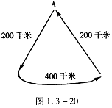
答案：A点为北极点
金钥匙：经线指示南北方向，纬线指示东西方向；南极点的任何方向均为北，北极点的任何方向均为南。
学习方法指导
1.比例尺：
(1)比例尺的换算：
①已知比例尺和实际距离，求图上距离：图上距离=实际距离×比例尺
②已知图上距离和比例尺，求实际距离：实际距离=图上距离÷比例尺
③已知图上距离和实际距离，求比例尺：比例尺=图上距离÷实际距离
记准比例尺公式灵活运用即可，比例尺=
(2)比例尺的应用，应注意的问题：
①比例尺只表示两地图上距离比实地距离缩小程度，而不表示面积缩小的程度。阅读比例尺时，应读为“图上1厘米代表实地距离多少千米”。
②图上距离以厘米为单位，由厘米换算成千米，把厘米数的小数点前移五位。
③比例尺是个比值，无单位。
(3)比例尺大小的比较
分母越大，比例尺越小；分母越小，比例尺越大。
比例尺大小的比例，只要掌握一个原则，即把所要比较的各比例尺转换成同一形式，就能方便地判断大小。如A．1：1000000，B．图上1厘米代表实地距离5千米，
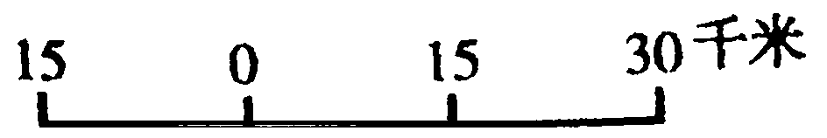,这三种比例尺,都可转换成线段式:
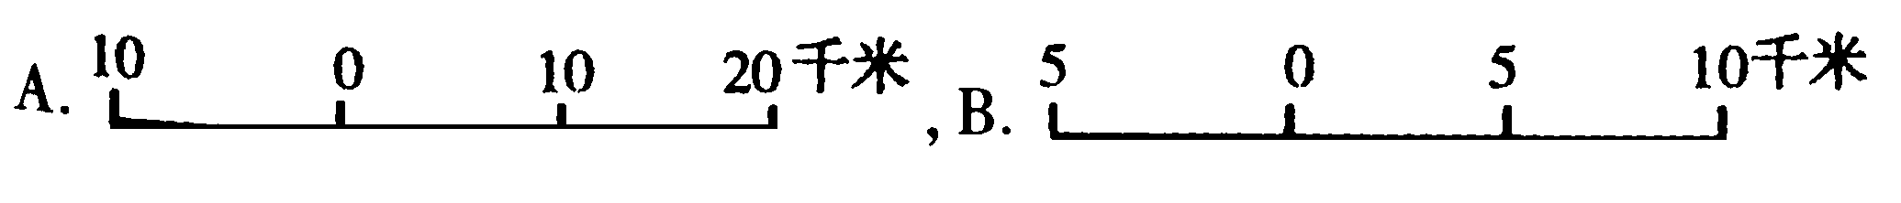,由此可知B比例尺最大,C比例尺最小。
2.归纳地图上方向辨别的有关知识，便于理解记忆。如下表：
一般定向法 | 指向标定向法 | 经纬网定向法
上北下南左西右东 | 指向标一般指北方方向 | 纬线指示东西方向经线指示南北
适用于无指向标无经纬网的地图 | 适用于有指向标的地图 | 适于有经纬网的地图
3.如何在经纬网图上判定方向:
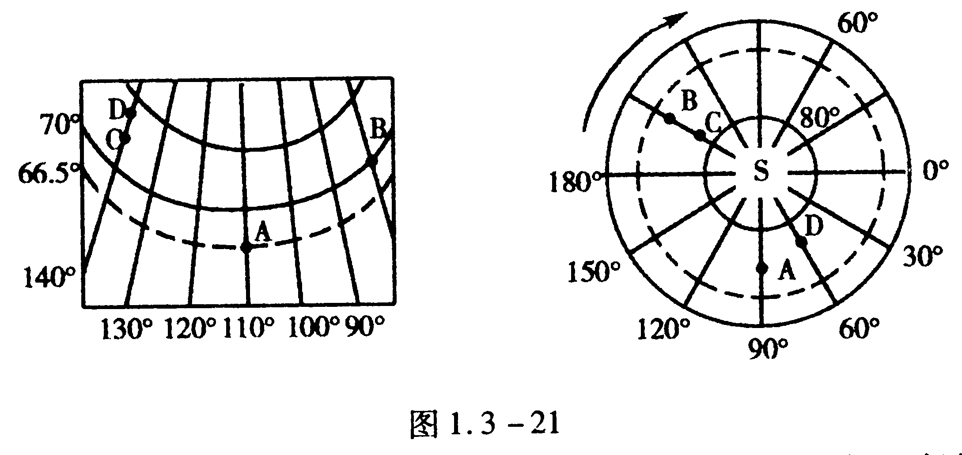

(1)在有经纬网的地图上，无论经线、纬线怎样弯曲，在同一经线上，任何一点总是位于另一点的正南或正北方向；在同一纬线上，任何一点总是位于另一点的正东或正西方向。如：上面左图中，B位于A的正东面，D位于C的正北面。
(2)在以极地为中心的经纬网图上：①从北极看，所有的经线都是指向正南；从南极看，所有的经线都是指向正北。如：上面右图中，A、B、C、D都位于南极点的正北。②在以北极为中心的经纬网图上，地球自转方向为顺时针；在南极为中心的经纬网上，地球自转方向为逆时针。
在极区判定方向，一般分两步：根据极点，判断南北向；根据地球自转方向，判断东西向。地球自转方向无论从北极上空看还是南极上空看都是自西向东。
(3)只告诉经纬度的两个点判断方向，也是分两步：根据纬度判南北，根据经度判东西。例，甲地（30°S，60°W）在乙地（45°S，30°W）的什么方向。根据纬度30°S、45°S判断出甲应在乙北面，根据60°W、30°W判断出甲应在乙的西面。合起来甲在乙的西北方向。
4.等高线地形图的判读：
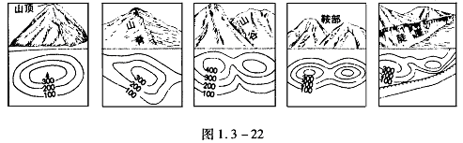

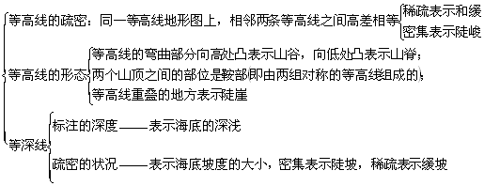
可以借助流水方向辨别地势起伏，水总是由海拔高处流向海拔低处。注意画流水线时要垂直于等高线来画。
5.分层设色地形图的判读：
(1)在分层设色地形图的一角都附有高度与颜色对照表，根据此表判断图中某地的海拔高低。
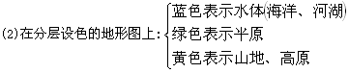
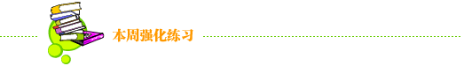

学习效果评估
一、选择题
1．下面四幅图中，城区面积最大的是（ ）。
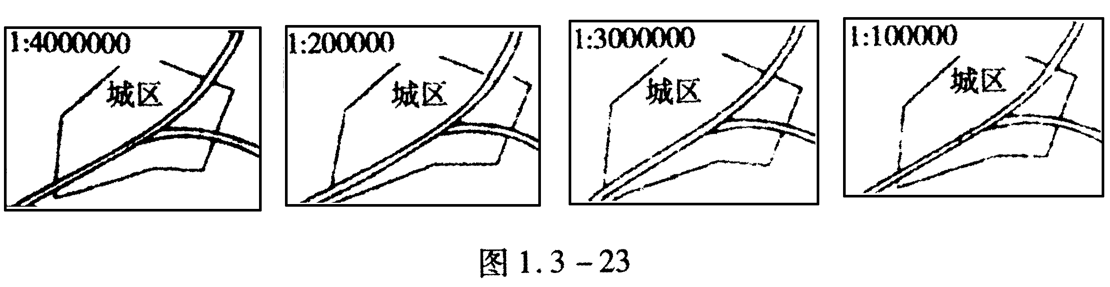
2.甲地（40°N，20°E）位于乙地（20°N，40°E）的（ ）方向。
A.西北 B.东北 C.西南 D.东南
3.如果一个人站在北极点上，那么他的前后左右均是（ ）。
A.东 B.南 C.西 D.北
4.野外考察，下列比例尺最适用的是（ ）。
A.1：1000 B.1:10000 C.1:25000 D.1:100000
5.下列四幅地图，图幅大小相同，则比例尺最小的是（ ）。
A.中国地图 B.亚洲地图 C．山东地图 D.济南地图
6.在有经纬网的地图上辨别方向，正确的是（ ）。
A.面向地图，“上北下南，左西右东” B.先找指向标，然后定方向
C.在同一条经线上的两点，只有南北之分
D.不在同一条纬线上的两点，肯定会有东西之分
7.下列各类型地图中能够最直观地表示地面某一线上地势起伏的是（ ）。
A.等高线地形图 B.地形剖面图
C.平面示意图 D.分层设色地形图
8.下列四幅等高线图中，表示盆地的是（ ）。
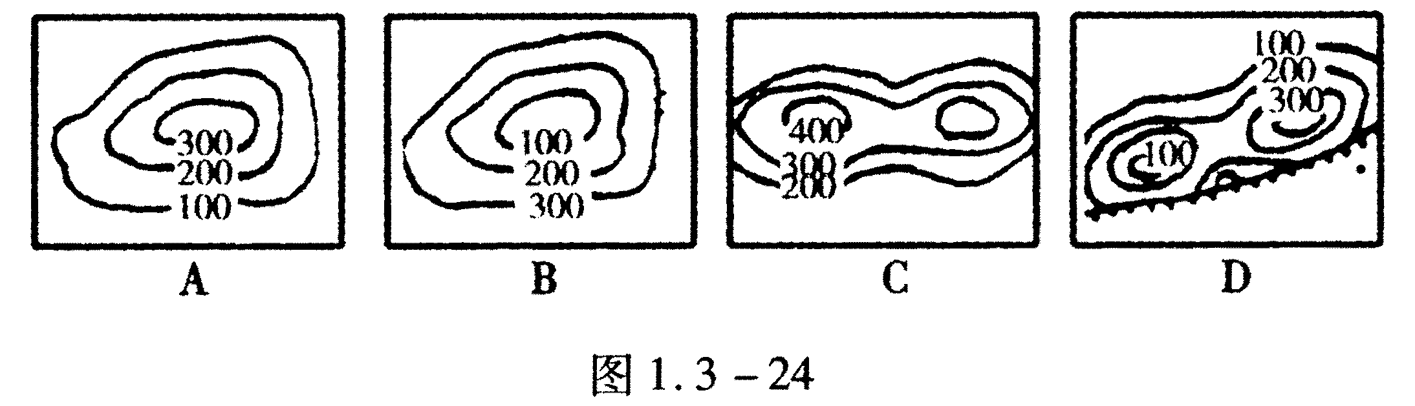
9.有关地图的正确叙述是（ ）。
A.地图上方总是北方 B.山地标高均为相对高度
C.等高线呈闭合的地区，表示的是山地 D.在分层设色地形图上，蓝色代表水体
10.绘制等高线地形图时，选择等高距的主要依据是（ ）。
A.绘图纸张大小 B.地形海拔的高度
C.地图比例尺的大小 D.地势高低起低和坡高陡缓
11.泰山玉皇顶（1524米）与世界最高峰珠穆朗玛峰（8848米）的相对高度是（ ）。
A.10380米 B.1532米 C.7324 D.8380米
12.在等高距为50米的地形图中，5条等高线重叠于某断崖处，该断崖的相对高处可能为（ ）。
A.180米 B.200米 C.220米 D.240米
13.1m²的墙壁上，绘制某中学规划图，采用下列比例尺比较合适的是（ ）。
A.1：500 B.1：50000 C.1：10000 D.1:150000
14.修建水库计算土方工程量的依据是（ ）。
A.分层设色地形图 B.等高线图
C.土地类型图 D.地形剖面图
15.下列四幅等高线地形图中，等高距相同，比例尺不同，请判断坡度最陡的是（ ）。
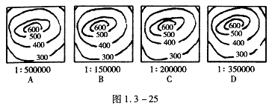
16.下列比例尺，最大的一个是（ ）。
A.1：250000 B.图上1厘米代表实地距离250千米
C.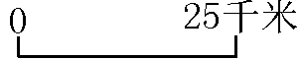 D.1：2500000
17.在一幅比例尺为1：2500000的地图上，量得某河流的长度为50厘米，则这条河的长度是（ ）。
A.1250 B.1250千米 C.250千米 D.750千米
二、填空题
1.地图上的比例尺= ，通常有三种表示形式，即 、 、 。
2.甲、乙两地实地距离为80千米，将其表示在地图上的距离为5厘米，该图的比例尺为 。
3.在有指向标的地图上，根据 定方向；在有经纬网的地图上，根据 定方向；在既无指向标；也有经纬网的地图上，一般是用“ 、 ”来确定。
4.地图的语言，包括多种 和它们的文字说明、地理名称和数字。
5.在等高线地形图上，坡陡的地方，等高线 ，坡缓的地方，等高线 。
6.在图幅大小相同的情况下，包容地区的范围愈小则选用比例尺应愈 ；在所画地区范围相等的情况下，图幅愈小，则比例尺愈 。
7.地面高度的计算方法，一般有两种，即 和 。在等高线地形图上标的高度为 。
三、读图题
1.读经纬网图（如图1.3－26所示），回答下列问题：
（1）图中点的经纬度A是 ，D是 。
（2）B点属于东、西半球的 半球，位于A点的 方向。
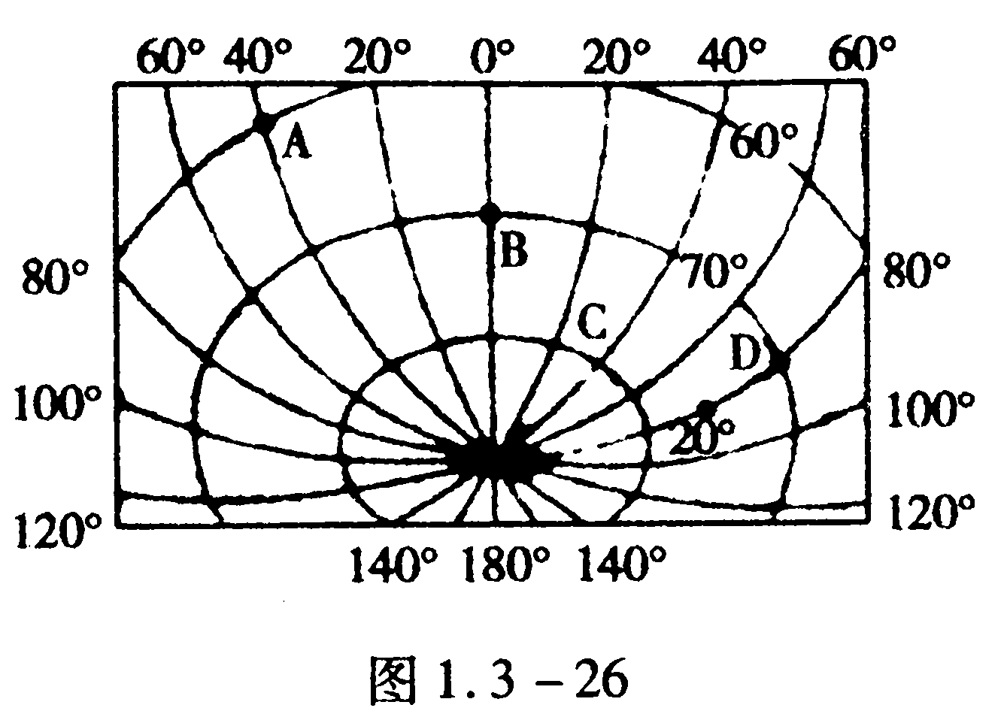
（3）D点位于B点的 方向，A、B、C、D位于S的 方向。
（4）A、B、C、D四个点中，太阳光终年能够斜射的有 ，有极昼和极夜的是 。
（5）A、B、C、D四个点中，春分日最先见到太阳的是 ，日落时间最晚是 。
2.读“等高线地形图”（如图1．3－17所示）回答：
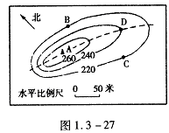
(1)若仅从地形方面考虑，请比较从B点爬到山顶A点容易还是从C点爬到山顶A点容易。简述理由 。
（2）若自A点沿直线向B点行进，那么行进方向是 ，自A点到C点行进，则行进方向是 。
（3）若A点海拔265米，则该点高出B点 米。D点的地形类型是 。
（4）据测量，A点到C点的图上距离为2.5厘米，A点到B点的图上距离为1厘米，那么A点到B点的实地距离比A点到C点的实地距离近多少？
3.读图1．3－28，在B山设计了CB、DB两条登山路线．请判断：
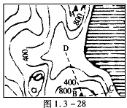
(1)沿 线修建公路省力，原因是 。
(2)A、B两座山顶之间有高山电览车相通，电缆车的速度是每分钟200米，乘电缆车从B山到A山大约 分钟。（已知比例尺为1：100000）
4.读图1．3－29，回答问题：
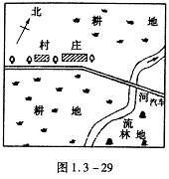
(1)汽车的行驶方向由 向 出村后再折向 。
(2)河流大致流向 方。
(3)村庄在小河的 面，林地在村庄的 面，耕地在林地的 面。
5.读图1．3－30，完成下列问题：
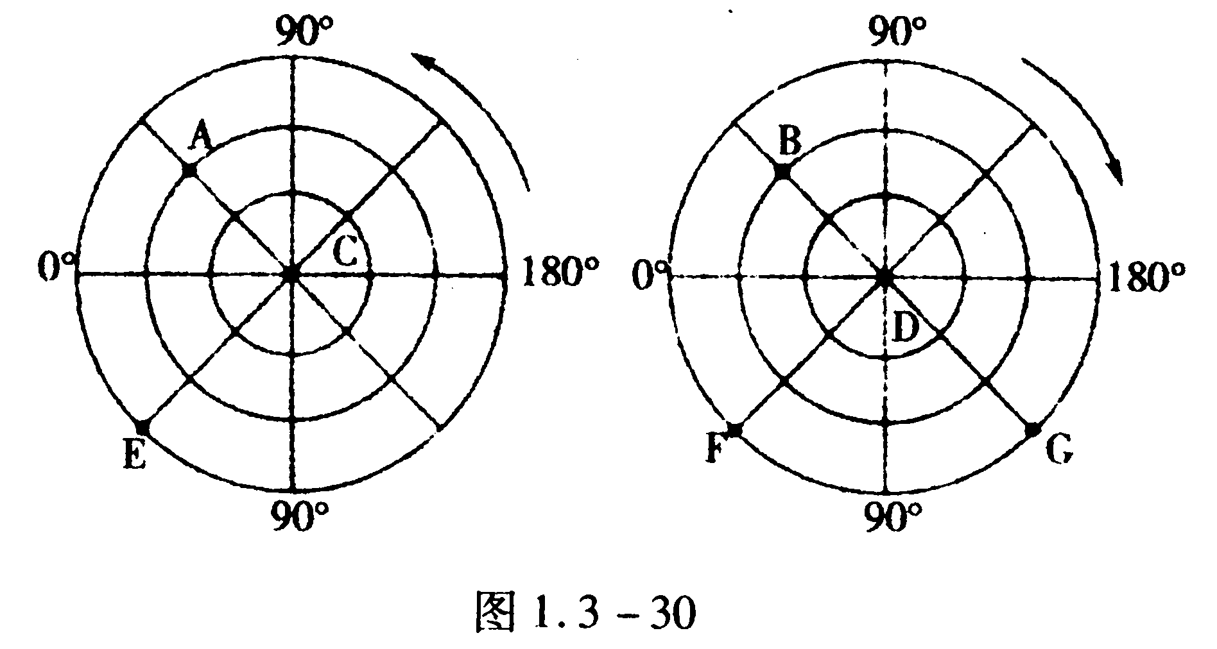
(1)某建筑师想要建造一幢四周窗户朝北的房子，应建在图中的 点。
(2)E在A的 方向，F在B的 方向。
(3)E在F的 方向，F在G的 的方向。
(4)A在B的 方向。
(5)CE的经度为 ，DF的经度为 。

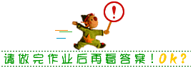

参考答案
一、1．A 2．A 3．B 4．A 5．B 6．C 7．B 8．B 9．D 10．B 11．C 12．B 13．A 14．D 15．B 16．A 17．B
二、1．图上距离／实地距离 文字式 数学式 直线式
2．1：1600000 3．指向标 经纬网 上北下南 左西右东 4．符号
5．密集 稀疏 6．大 小 7．海拔 相对高度 海拔
三、1．（1）60°S，40°W 70°S，80°E （2）东 东南 （3）正东 正北
（4）A BCD （5）D A
2．（1）C到A容易，因为C到A高线比较稀疏表示坡度和缓。
（2）东北 东南 （3）45 山脊 （4）75米
3．（1）DB，DB处等高线稀疏，说明坡度和缓 （2）15
4．（1）西南 东北 上东 （2）北 （3）西 东南 西
5．（1）D （2）东南 西北 （3）正东 正东 （4）西北 （5）东经45°西经45°

